Σπιτικό δεκατιανό
Σπιτικό κέικ, muffins
Πίτα με σπιτική μαρμελάδα
Ωμοί ξηροί καρποί
Γιαούρτι
Βραστά αβγά
Μπισκότα βρώμης
Μπάρες δημητριακών
Αραβική πίτα
Τοστ
Φρούτα, λαχανικά εποχής
Γάλα
Φυσικοί χυμοί
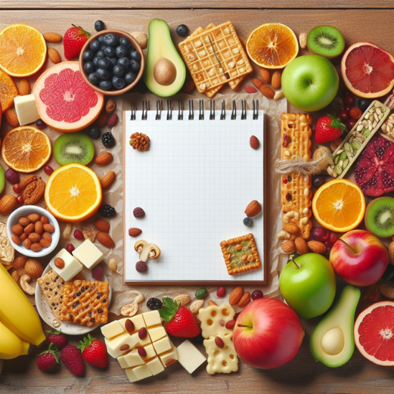
ΤΑΠΕΡΙΣΤΑΣ 2024

ΝΑΙ

Ανθυγιεινό δεκατιανό
Συσκευασμένα γεύματα
Πατατάκια, Γαριδάκια, συσκευασμένα σνακ
Κρουασάν, Ντόνατς
Σφολιάτες
Σοκολάτες, Γλειφιτζούρια, Καραμέλες
Σοκολατούχο γάλα
Χυμοί με υψηλή περιεκτικότητα ζάχαρης
Αναψυκτικά
Ενεργειακά ροφήματα

Τρόποι μεταφοράς
Μπουκάλι πολλαπλών χρήσεων
Πλαστικά τάπερ
Γυάλινα τάπερ
Χάρτινα σακουλάκια
Ισοθερμικές τσάντες

Γιατί ;
Πιο υγιεινό
Μικρότερο κόστος
Γνωρίζουμε, επιλέγουμε τα υλικά
Καλύτερης ποιότητας υλικά
Όπλο κατά της παχυσαρκίας
Αυξάνει την ποσότητα ενέργειας
Ενίσχυση πνευματικής/σωματικής απόδοσης
Συμβάλλει στη διαχείριση του στρες
Βελτιώνει τη διάθεση
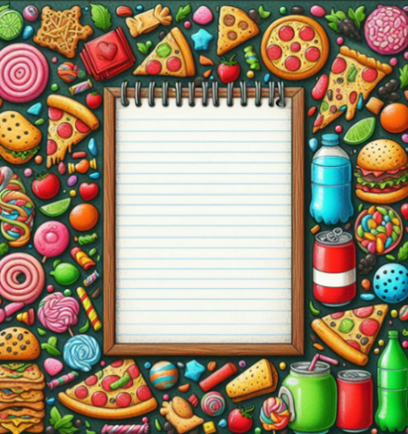

ΟΧΙ

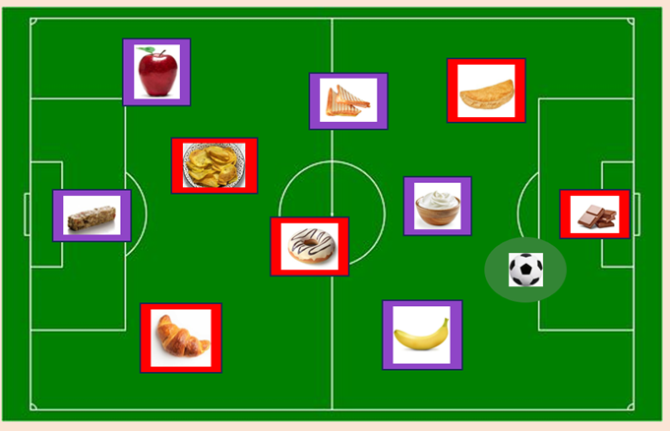

HOMEMADE SNACK vs HFSS
1 – 0

Από τις μαθήτριες της Α’ τάξης του 7^{ου} Γυμνάσιου Πειραιά

